اتوم او مالیکول

آتوم هغه کوچنۍ سا ختمانی واحدونه دی ، کوم چی زموږ شاوخوا کی هرڅه جوړوي . اتوم له ډیروکوچنیو ټوټو څخه جوړ شوي چی ذرات نومیږي. هغه ذري چې مثبت چارچ (+) لري د پروتون په نامه یادېږي او هغه ذري چې منفي چارچ لري د الکترون په نامه یادېږي. نیوترونونه هم کوچني ذري دي او کوم چارچ نلري.(چارچ یې صفر دی). د اتوم په مرکز کې هسته ځای لری چی د پروتونونو او نیوترونونو نه جوړه شوی ده. الکترونونه د هستی په ګردچاپيره کې حرکت کوي.
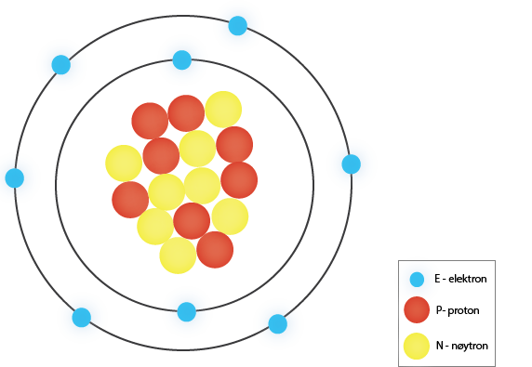
د اتوم د قشرماډل ښیي چی، د اکسیجن اتوم د 8 الکترونونو سره د هستی شاوخوا حرکت کوي. په هسته کې 8 پروټون او 8 نیوټرون شتون لري.
(انځور د NAFO )
توم د یو عنصر کوچنۍ ذره ده چي په سترګو نه لیدل کېږي. له همدې امله ، مونږ د مودل د رسم کولو په ذریعه ښودلای شو چې یو اتوم څنګه ښکاري. یو مودل د واقعیت ساده بڼه ده . ډیر د استفادې وړ مودل قشری مودل دی.‍ په قشری مودل کې الکترونونه په قشر کې په بیلا بیلو واټنونو ځاي برځاي شوي دي. د ننی برخی په مدار کی یواځی د دو الکترونونو لپاره ځای شته . په دی بل مدار کی د اتو الکترونوو لپاره ځای شته . د یوه اکسیجن اتوم چی اته الکترونونه لري دوه الکترونونه په داخلی مدار کې او نور شپږ الکترونونه په دوهم مدار کې حرکت کوي.

هایدروجن او هیلیوم د ساده او کوچنيو عنصرونه درلودونکی دي. هایدروجن اکثرا په هسته کې یو پروتون لری او یو نیوترون چی د هستې چار چاپیرد خوځیدوپه حالت کې دی. د الکترونونو منفی چارچ او د پروتونونو مثبت چارچ سره مساوي دی داسی چی هایدروجن اتوم خنثي دی. یعنی دا چی اتومونه چارچ نلري. او اتوم خنثي دی. هیلیوم دوه پروتونونه ، دوه نیوترونونه او دوه الکترونونه لري چې د هایدروجن په برتله لږ غټ دی.
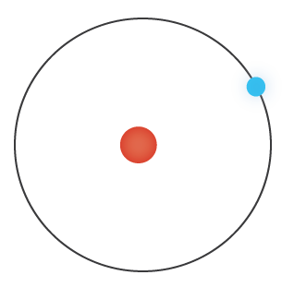
د اتوم د قشرماډل ، د هایدروجن اتوم انځور دی چې په هسته کی یو پروټون لری او یو الکترون چی د هستی ګردچاپيره حرکت کوي .
(انځور د NAFO )
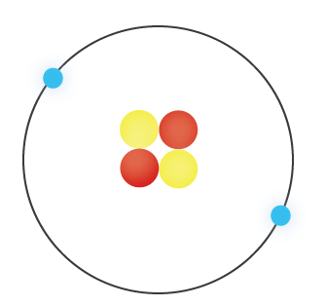
د اتوم د قشرماډل ، د هیلیوم اتوم چې دوه پروټونه او دوه نیوټرون لری. دوه الکترونه د هستی ګردچاپيره حرکت کوي.
(انځور د NAFO )

هغه ماده چې یوازې د ورته ډول اتومونو څخه جوړه وي عنصر بلل کیږي . د اتوم په هسته کې د پروتونونو شمیر د عنصرنوعیت ټاکی. په طبیعت کې، ۹۲ کیمیاوی عنصره شتون لري. ټول عناصر سمبول سره لیکل کېږي. د یو عنصر سمبول یو یا دوې توری دي. اکسيجن (O)، هايدروجن (H)، سرو زرو (Au) او سپين زر (Ag) د عناصرو یو مثال دي.
ډیری اتومونه خوښوي چی د نورو اتومونو سره یو ځای وی. دا ځکه چې اتومونه غواړي چې خارجی مدار یی ډک شي . دا کاراتومونه کولی شي د الکترونونو په ویشلو سره ترسره کړي. ډیری اتومونه چې الکترونونه وېشي د مالیکول په نوم یادېږي. دوه د هایدروجن اتومونه کولای شي الکترونونه تقسیم کړي. چی دواړه اتومونه په آخري مدار کې دوه الکترونونه اخلي چي مدار یې ډګ کېږي. دغه دوه د هایدروجن اتومونه (H) په یو هایدروجن مالیکول بدلېږي. (H2). اوبه هم مالیکول دی چې دوه د هایدروجن اتوم (H) او یو د اکسیجن اتوم (O) د اوبه مالیکول جوړوي(H2O) .

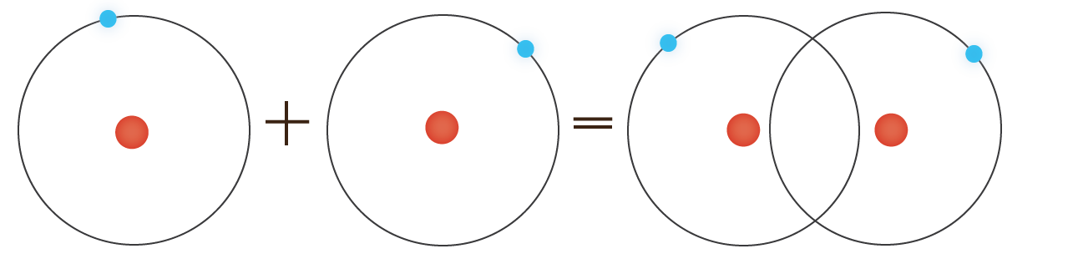
د اتوم د قشرماډل ، دوه هایدروجن اتومونه (H) ښیي کوم چې سره یوځای د هایدروجن مالیکول (H2) کیږي.
(انځور د NAFO )

